Шаблон для оформлення тез доповідей українською мовою
УДК …

НАЗВА ДОПОВІДІ

Прізвище доповідача І.П.¹, Прізвище автора І.П.²
dopovidach@gmail.com

¹Установа доповідача, Країна
²Установа автора, Країна

Текст анотації … (до 400 знаків з пробілами)

Текст тез доповіді…
…
Рисунок
(положення в тексті)
Рисунок 1 – Назва рисунка
…
Таблиця 1 – Назва таблиці
№  з/п | Назва… | Параметр 1… | Параметр 2… | Параметр 3…
1 | … | … | … | …
2 | … | … | … | …
…
Текст висновку

CONFERENCE PAPER TITLE (назва англійською)

Initials and Surname of Speaker¹, Initials and Surname of Signature² (І.П. Прізвища авторів)
dopovidach@gmail.com (електронна адреса доповідача)

¹Speaker Institution, Country (установа доповідача, країна)
²Author Institution, Country (установа автора, країна)

Abstract text… (анотація, до 400 знаків з пробілами)

Загальний обсяг тез до 3 сторінок (з двома анотаціями включно)
Приклад оформлення тез доповіді
УДК 632.08

ДОСЛІДНО-ПРОМИСЛОВА ФЕРМЕНТАЦІЙНА УСТАНОВКА ДЛЯ ВИРОБНИЦТВА МІКРОБІОЛОГІЧНИХ ЗАСОБІВ ЗАХИСТУ РОСЛИН

Ярошевський В.П.¹, Булгаков В.М.², Осипенко Т.М.¹
wladscience@gmail.com

¹Інженерно-технологічний інститут «Біотехніка» НААН, Україна
²Національний університет біоресурсів і природокористування, Україна

Дослідно-промислова установка була розроблена для дослідження та відпрацювання технологічних режимів роботи біореакторів при культивуванні різних видів мікроорганізмів, масштабування ферментаційних процесів, дослідження роботи допоміжних систем і обладнання…

Промислове виробництво мікробіологічних засобів захисту рослин в нашій країні основане на використанні біореакторів…
…

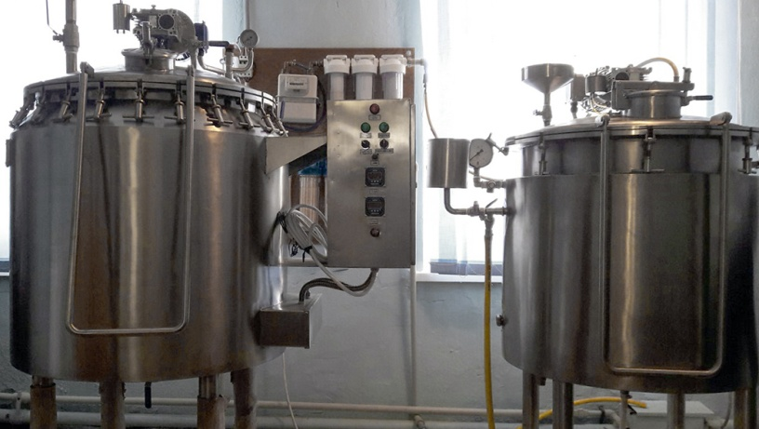
Рисунок 1 – Дослідно-промислова ферментаційна установка ДПФУ-330
на базі автономних біореакторів місткістю 270 дм³ (зліва) та 170 дм³ (справа)
…
Таблиця 1 – Результати експериментальних досліджень роботи установки
№  з/п | Назва  препарату | Базовий мікроорганізм | Вихід  препарату,  дм³/цикл | Рівень  контамі-нації, % | Отрима-ний титр, КУО/см³
1 | Боверин БТ | Beauveria bassiana шт. 71661 | 330 | 0,3 | 9,0 · 10⁸
2 | Метаризин БТ | Metarhizium anisopliae (Metschnikoff) Sorokin. шт. МАЛИ | 330 | 0,3 | 2,0 . 10⁸
…
Таким чином, ферментаційні установки на базі автономних біореакторів типу АФ можуть бути використані у якості незалежної технічної і технологічної основи біофабрик.

PILOT FERMENTATION UNIT FOR MICROBIAL PESTICIDES PRODUCTION

V. Yaroshevsky¹, V. Bulgakov², T. Osipenko¹,
wladscience@gmail.com

¹Engineering and Technological Institute “Biotekhnika” of NAAS, Ukraine
²National University of Life and Environmental Sciences, Ukraine

Novel fermentation unit based on two self-contained bioreactors with different volume was developed. The unit intended for microbial pesticides production in biolaboratories and biofactories...

